**ŚWIĘTA I PATRONI TYGODNIA**

**Poniedziałek, 18 września**

św. Stanisław Kostka (1550-1568), zakonnik ze zgromadzenia jezuitów, patron Polski, polskiej młodzieży i nowicjuszy.

**Środa, 20 września**

św. św. Andrzej Kim Taegon (†1839), prezbiter koreański, który zginął podczas prześladowań chrześcijan; Paweł Chong Hasano, kleryk koreański, i Towarzysze, którzy ponieśli śmierć męczeńską pomiędzy 1839 a 1867 rokiem.

**Czwartek, 21 września**

św. Mateusz Apostoł i Ewangelista (†około 60), Pan Jezus dokonał w nim cudu nawrócenia i dla Niego porzucił nieuczciwe zajęcie w komorze celnej, stawszy się Chrystusowym uczniem i autorem jednej z Ewangelii.

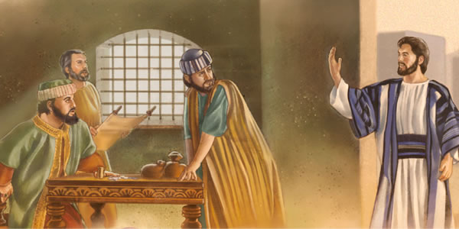

**ZASŁYSZANE - PRZECZYTANE**

**O pokornym wyznaniu**

Pewien świątobliwy mąż na stare lata czynił zwykle następujące wyznanie: - W młodości, kiedy rozpierała mnie miłość Boża, sądziłem, że nawrócę cały świat. Ale wkrótce zrozumiałem, iż wystarczy, jeśli uda mi się nawrócić ludzi w moim mieście. Długo się nad tym trudziłem, ale bez skutku. Pojąłem wówczas, że podjąłem się rzeczy zbyt wielkich. Zwróciłem się przeto ku moim najbliższym – ale ich także nie udało mi się nawrócić. Wreszcie doszedłem do wniosku, że powinienem starać się jedynie o to, abym ja sam służył Bogu rzetelnie i prawdziwie. Ale i tego nawrócenia nie zdołałem dokonać.

Kazimierz Wójtowicz /Okruchy/

**EWANGELIA NA DZIŚ**

Komentarz

**I Czytanie Syr 27,30 – 28,7**

Pan Bóg nakazuje, aby nie żywić urazy do braci, bo gdy tak się dzieje, serce nie ma bliższego dostępu do Boga i Jego miłości.

**Psalm 103**

Pan jest miłosierny, dlatego my, którzy jesteśmy stworzeni na Jego obraz, mamy postępować tak samo.

**II Czytanie Rz 14,7-9**

Chrystus panuje nad wszystkimi, a my żyjemy dla Niego, w każdej sytuacji jesteśmy Jego.

**Ewangelia Mt 18,21-35**

Jezus nakazuje, abyśmy za każdym razem przebaczali. Nauczyciel opowiada przypowieść o słudze, który nie postąpił miłosiernie, mimo że sam doświadczył miłosierdzia. Wniosek jest jeden, że jeśli nie przebaczymy, będziemy jak „uwięzieni”.

## Mt 18,21-35

## Przypowieść o nielitościwym dłużniku

Piotr podszedł do Jezusa i zapytał: «Panie, ile razy mam przebaczyć, jeśli mój brat zawini względem mnie? Czy aż siedem razy?» Jezus mu odrzekł: «Nie mówię ci, że aż siedem razy, lecz aż siedemdziesiąt siedem razy. Dlatego podobne jest królestwo niebieskie do króla, który chciał się rozliczyć ze swymi sługami. Gdy zaczął się rozliczać, przyprowadzono mu jednego, który był mu winien dziesięć tysięcy talentów. Ponieważ nie miał z czego ich oddać, pan kazał sprzedać go razem z żoną, dziećmi i całym jego mieniem, aby dług w ten sposób odzyskać. Wtedy sługa padł mu do stóp i prosił go: „Panie, okaż mi cierpliwość, a wszystko ci oddam”. Pan ulitował się nad owym sługą, uwolnił go i dług mu darował. Lecz gdy sługa ów wyszedł, spotkał jednego ze współsług, który mu był winien sto denarów. Chwycił go i zaczął dusić, mówiąc: „Oddaj, coś winien!” Jego współsługa padł przed nim i prosił go: „Okaż mi cierpliwość, a oddam tobie”. On jednak nie chciał, lecz poszedł i wtrącił go do więzienia, dopóki nie odda długu. Współsłudzy jego, widząc, co się działo, bardzo się zasmucili. Poszli i opowiedzieli swemu panu wszystko, co zaszło. Wtedy pan jego, wezwawszy go, rzekł mu: „Sługo niegodziwy! Darowałem ci cały ten dług, ponieważ mnie prosiłeś. Czyż więc i ty nie powinieneś był ulitować się nad swoim współsługą, jak ja ulitowałem się nad tobą?” I uniósłszy się gniewem, pan jego kazał wydać go katom, dopóki mu nie odda całego długu. Podobnie uczyni wam Ojciec mój niebieski, jeżeli każdy z was nie przebaczy z serca swemu bratu».

**PRZEWODNIK PO WIERZE**

**CO SIĘ W NIEBIE ŚWIĘCI**

**- czyli skąd się biorą Święci – 160 zadziwiających opowiastek z życia Świętych** - Ewa Skarżyńska

**Bł. Bartłomiej Longo** /kontynuacja/ Chodził wiecznie zagniewany albo pogrążony w depresji. Nadszedł jednak dzień, kiedy Jezus przemienił jego serce, a nawet uczynił go – no proszę – swoim apostołem! Przyczynił się do tego niemało ojciec Albert, dominikanin, oraz profesor Wincenzo Pepe, z którym zaprzyjaźnił się w czasie studiów. Kiedy Bartłomiej ujrzał całą swoją grzeszność, przeraził się. Spytał Boga, co ma robić, a wtedy usłyszał w sercu słowa: „Rozszerzaj nabożeństwo Różańca Świętego, bo ten, kto to czyni, nigdy nie zginie”. Co na to Bartłomiej? Został *tercjarzem* dominikańskim i szerzył kult Różańca Świętego jako brat Rosario, czyli… Brak Różaniec? Właśnie. Niedługo potem – za radą papieża Leona XIII – ożenił się z pobożną wdową, hrabiną Marianną de Fusco. Wziął pod opiekę jej synów, a w zarząd – jej dobra w Pompejach. Tych samych, które po wybuchu Wezuwiusza znikły pod kilkumetrową warstwą gorącego popiołu. W mieście trwały akurat prace archeologiczne, gdy Bartłomiej przybył z obrazem Matki Bożej i różańcem w ręku. Z czasem założył w nim wiele domów opieki i placówek wychowawczych dla młodzieży, a także Zgromadzenie Sióstr Dominikanek, Córek Różańca Świętego. Na ruinach umarłego miasta powstało dzięki niemu – aż trudno uwierzyć – rozmodlone i jaśniejące niezwykłym blaskiem Miasto Maryi! Z przepięknym sanktuarium Matki Bożej Różańcowej, do którego przybywają co roku miliony pielgrzymów!

Zdziwisz się, ale w czasie gdy Bartłomiej promował modlitwę różańcową w Pompejach, francuskie miasto Lourdes /czyt.: lurd/, żyło objawieniami Matki Bożej, która prosiła ludzi o odmawianie Różańca za pośrednictwem Bernadetty Soubirous /czyt.: subiru/. A Ty – czy poznałeś już piękno świata różańcowych tajemnic?

/kontynuacja za tydzień/

**z kartek starej Kroniki Parafialnej**

Kronika do 1995 roku pisana na podstawie: Ksiąg Wizytacyjnych Biskupów Płockich oraz wspomnień i opowieści w roku 1956 przez proboszcza zarębskiego ks. Kazimierza Rukata.

**Parafia Zaręby**

- do 25.03.1992 roku - dekanat Przasnyski, Diecezja Płocka

- od 25.03.1992 roku – dekanat Chorzelski, Diecezja Łomżyńska

Rok 1990 Zima jakiej nie pamiętamy, bardzo ciepła. W lutym temperatura dodatnia do 15 stopni. Natomiast wiosna zimna. Kwiecień mroźny. Pomarzły kwiaty na drzewach. Nie będziemy mieli owoców. W kwietniu w Kościele w Zarębach zawieszono na ścianach dwa dalsze olejne obrazy: Ostatnia Wieczerza i Zesłanie Ducha Świętego – wykonane przez artystki z Warszawy: Panią Jadwigę Bobrowską i Panią Teresę Wierusz. Czuje się powiew wolności, ludzie zaczynają się organizować. Młodzi rolnicy zakładają „Solidarność” wiejską. Powstają 4 nowe sklepy. Wrzesień – zostaje założony w punkcie katechetycznym Klub Inteligencji Katolickiej w Zarębach. Prezesem wybrano nauczyciela P. Wiesława Zyrę. Opiekunami duchowymi są księża: Ks. Stanisław Marszał i Ks. Krzysztof Krośnicki. Listopad – budowa szopy murowanej przy punkcie katechetycznym. Kościół został ubogacony o dwa dalsze olejne obrazy: Boże Narodzenie i Pokłon Trzech Króli. Z dekanatu odszedł od nas Ks. Proboszcz z Parciak - Ks. Jan Kosin. Odczuwamy to jako stratę. Był bowiem bardzo przyjacielski i wnosił dużo radości i pogody do naszej dekanalnej wspólnoty. Grudzień – 22 XII – radosny dzień. Wybrano nowego prezydenta P. Lecha Wałęsę. Wiążemy z tym wyborem wiele nadziei, na lepsze jutro, naszej Ojczyzny.

**Nie tylko dla najmłodszych**

**Zagadki biblijne i inne ciekawostki - znalezione tu i tam**

**Isabel Mauro**

**Radośnik – czyli wesołe myśli na celowniku**

Upór skierowany w złą stronę jest szczęścia wrogiem numer jeden.

Wykonywanie prac domowych można nie znosić lub wykonywać je z przyjemnością. Niezależnie od upodobań i tak trzeba je wykonać, więc lepiej je polubić.

17 04 35.TIF

**Rady nie od parady**

Nie możemy zrobić nic wielkiego – za to małe rzeczy z wielką miłością.

Matka Teresa z Kalkuty

Po co żyjemy, jeśli nie po to, aby sobie nawzajem czynić życie łatwiejsze.

Mary Ann Evans

**CZY TY MNIE KOCHASZ?**

Mariarosa Guerrini OSA

**TRUDNY ENTUZJASTYCZNY KATECHIZM JEZUSA**

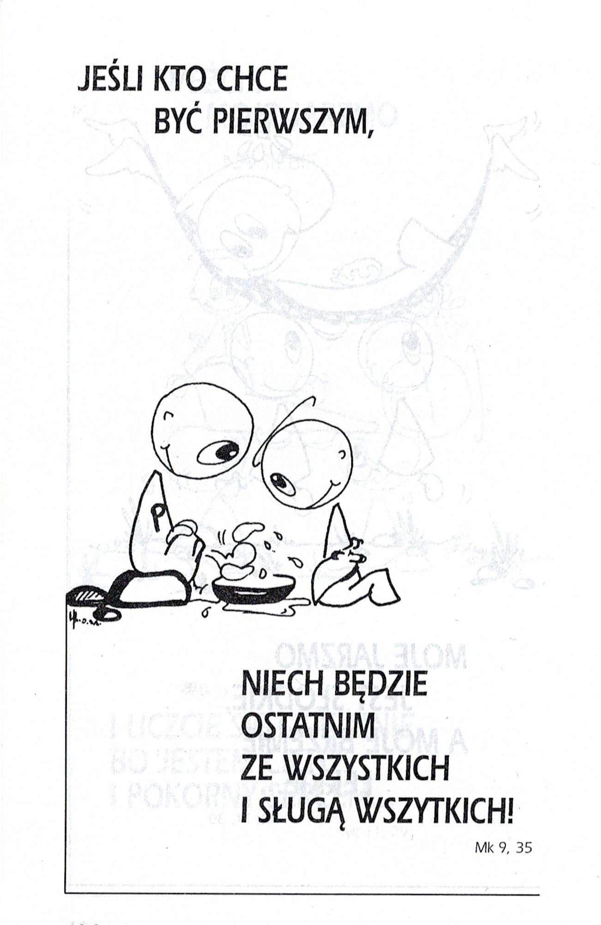

**WARTO PAMIĘTAĆ …**

**Michael Dubruiel – MSZA ŚWIĘTA – Instrukcja obsługi**

**wszystko, co powinieneś wiedzieć, ale nikt Ci wcześniej nie powiedział**

Rozdział piątyJak odpowiedzieć „Amen” na koletkę

Milczenie /kontynuacja/ Cały ten obrzęd przygotowawczy prowadzi nas do tej chwili, abyśmy puścili wszystko, co nas trzyma – zarówno dobrego, jak i złego. Jeśli jest to nasza grzeszność, oddajemy to Panu; jeśli to nasze niepokoje, prosimy Go o Jego pokój; jeśli to nasze potrzeby, prosimy, aby im zaradził. Cokolwiek jest w naszym umyśle, składamy to wszystko przed Panem. Jeśli jesteśmy pełni pokoju i nic nie wypełnia naszego umysłu, myślimy o tych wokół nas i ich potrzebach – ofiarujemy Ojcu modlitwę w ich imieniu. W tym momencie milczenia wszystkie modlitwy zgromadzenia wyłaniają się z jego wnętrza. Celebrans wypowie modlitwę, to znaczy „zbierze” modlitwy zgromadzenia i ofiaruje je Bogu Ojcu w naszym imieniu.

**Gdzie to jest w Piśmie Świętym?** „I Ja wam powiadam: Proście, a będzie wam dane; szukajcie, a znajdziecie; kołaczcie, a zostanie wam otworzone. Każdy bowiem, kto prosi, otrzymuje; kto szuka znajduje; a kołaczącemu zostanie otworzone” /Łk 11,9-10/

Koletka Łacińską nazwą tej modlitwy jest Collecta, co oznacza „składka, zbierać”. W języku angielskim jest nazywana „modlitwą otwierającą”, co może wydawać się nam dziwne, zważywszy że już kilka modlitw wypowiedzieliśmy od momentu wejścia do kościoła. Ale ta modlitwa zbiera razem wszystkie dotychczasowe i składa je przed Bogiem Ojcem, a niekiedy jest skierowana do Jezusa. Zbliżamy się do Boga jak żebracy, w wielkiej potrzebie. Celebrans, który działa w osobie Chrystusa, prosi za nas. /kontynuacja za tydzień/

**INTENCJE MSZALNE**

**TYDZIEŃ 17.09.2023 – 24.09.2023**

|  |  |
| --- | --- |
| **17.09 – Niedziela** | 08.00 – + Karol Koziatek /greg/  08.00 – + Helena i Józef Pawłowscy – intencja od prawnuków – int. odpr. poza parafią  09.30 – Msza św. z kazaniem dla dzieci  11.00 – + Marianna, Teresa, Rozalia, Aleksander i Władysław Gut  11.00 – O łaskę zdrowia, opiekę Matki Bożej i błogosławieństwo Boże dla Kamila z okazji 18 rocznicy urodzin – int. odpr. poza parafią  11.00 – + Krystian Kłosiński – int. od rodziców chrzestnych: Krystyny i Bogdana – int. odpr. poza parafią |
| **18.09 – Poniedziałek** | 07.30 – + Marian Kaczyński  08.00 – + Karol Koziatek /greg/ |
| **19.09 - Wtorek** | 07.30 – + Antoni Kuligowski /25 rocznica śmierci/  08.00 – + Karol Koziatek /greg/ |
| **20.09 – Środa** | 07.25 – Nowenna do św. Józefa  07.30 – + Mieczysław Orzoł /up/  07.30 – + Helena Pawłowska /up/ – int. odpr. poza parafią  Nowenna do Matki Bożej Nieustającej Pomocy  08.00 – + Karol Koziatek /greg/  08.00 – O łaskę zdrowia, opieką Matki Bożej i błogosławieństwo Boże dla P. Hanny i Waldemara z okazji 20 rocznicy Sakramentu Małżeństwa – int. odpr. poza parafią |
| **21.09 –**  **Czwartek** | 07.30 – + Czesław Kijewski /26 rocznica śmierci/  08.00 – + Karol Koziatek /greg/ |
| **22.09 – Piątek** | 07.30 – + Irena Przybyłek  08.00 – + Karol Koziatek /greg/ |
| **23.09 – Sobota** | 07.30 – + Kazimierz Orzoła, Władysława Orzoł-Zalewska, Leokadia, Stefan i Zofia Górscy  08.00 – + Karol Koziatek /greg/  08.30 – + Dariusz Więcek – Msza popogrzebowa – intencja od uczestników pogrzebu |
| **24.09 – Niedziela** | 08.00 – + Karol Koziatek /greg/  08.00 – + Stanisław Grabowski /3 rocz. śm./ – int. odpr. poza parafią  08.00 – + Helena Kostrzewa, Zygmunt i Henryk Kostrzewa – int. odpr. poza parafią  09.30 – Msza św. z kazaniem dla młodzieży  11.00 – O łaskę zdrowia, błogosławieństwo Boże i potrzebne łaski dla rodziny P. Wałpuskich  11.00 – + Andrzej Zbrzeźniak, Alina Jakubowska – int. odpr. poza parafią  11.00 – + Jan Bryska – int. od sąsiadów /up/ – int. odpr. poza parafią  11.00 – + Krystian Piórkowski – intencja od uczniów klasy 7 z wychowawczynią – int. odpr. poza parafią |

**OGŁOSZENIA DUSZPASTERSKIE**

1. Dzisiejsza niedziela w sposób szczególny w Kościele jest poświęcona środkom społecznego przekazu. Dzisiejszymi ofiarami do skarbony wspieramy Diecezjalne Radio Nadzieja. 2. Dzisiaj przypada też rocznica napaści Związku Radzieckiego na Polskę w 1939 roku – w modlitwach pamiętajmy o wszystkich poległych w obronie naszej ojczyzny. 3. Na dobre rozpoczął się rok szkolny i katechetyczny. Proszę, aby dla dzieci, młodzieży, ale i rodziców, katechetów i wychowawców był to czas rozpoczęty w imię Boże. W naszej parafii, mam nadzieję że uda się wprowadzić w każdym miesiącu, Msze św. z kazaniem dla dzieci i dla młodzieży. Zachęcam, aby poza nauką znaleźć właściwe miejsce dla swojego wzrostu duchowego, dla umacniania swojej komunii z Bogiem. Może to być np.: Liturgiczna Służba Ołtarza - ministranci, można też wzrastać duchowo jako lektorzy Słowa Bożego, a może uda się powołać do istnienia scholę parafialną. 4. W kalendarzu liturgicznym pod datą 18 września, to jest najbliższy poniedziałek, przypada święto Świętego Stanisława Kostki, patrona Polski, polskiej młodzieży i nowicjuszy. 5. W czwartek, 21 września, obchodzimy święto Świętego Mateusza Apostoła i Ewangelisty.

|  |
| --- |
| **ŻYCZĘ UDANEGO I BŁOGOSŁAWIONEGO TYGODNIA UŚMIECHNIJ SIĘ!** |

